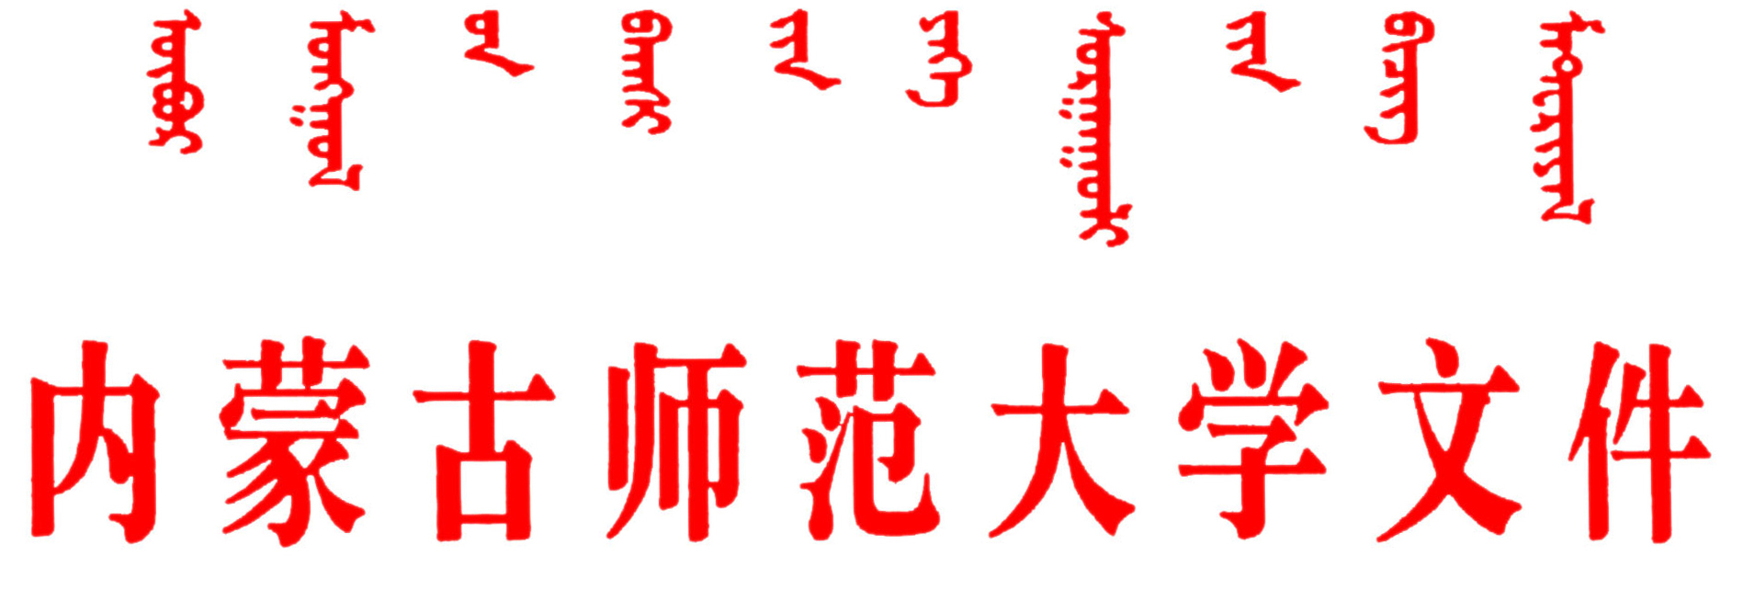
校发〔2011〕65号

关于印发《内蒙古师范大学全日制硕士

专业学位研究生实践教学工作暂行规定》的通知

各学院、各有关部门：
为进一步做好我校全日制硕士专业学位研究生实践教学工作的组织与管理，落实《全日制硕士专业学位研究生培养方案》中有关实践教学工作的要求，根据教育部《关于做好全日制硕士专业学位研究生培养工作的若干意见》（教研〔2009〕1号）精神，结合我校实际情况，学校制定了《内蒙古师范大学全日制硕士专业学位研究生实践教学工作暂行规定》，现印发执行。
特此通知
附件：《内蒙古师范大学全日制硕士专业学位研究生实践教学工作暂行规定》
二〇一一年十一月二十三日
主题词：学校 研究生教育 实践教学 规定 通知
抄 送：学校领导
内蒙古师范大学校长办公室 2011年11月23日印
（共印100份）

附件：

内蒙古师范大学

全日制硕士专业学位研究生实践教学工作暂行规定
一、为做好我校全日制硕士专业学位研究生实践教学工作的组织与管理，落实《全日制硕士专业学位研究生培养方案》中有关实践教学工作的要求，根据教育部《关于做好全日制硕士专业学位研究生培养工作的若干意见》（教研〔2009〕1号）精神，结合我校实际情况，特制定本暂行规定。
二、实践教学是培养研究生专业技能，提高研究生综合素质的重要环节，充分、高质量的专业实践是专业学位教育质量的重要保证。
三、实践教学的目的在于使研究生将所学的教育理论、学科专业知识和技能综合运用于实践，增进对本专业知识的理解，培养研究生独立工作的能力。
四、实践教学工作在分管校长的领导下，由研究生院总体协调，各学院成立由学院领导、校内外指导教师和管理人员组成的实践教学工作领导小组，具体组织实施相关工作。
五、各学院根据实际需要选择确定研究生实践教学单位。应优先选择设施配套完善、重视实践教学工作、交通便利、能提供食宿条件的单位作为实践教学单位。对于具备开展长期合作条件的单位，经报请学校批准可设立专业学位研究生实践教学基地，建立长期合作关系。
六、实践教学工作一般安排在学生入学后第三学期进行，各学院可根据本专业特点和实际情况做出适当调整，但实践教学时间不得少于培养方案中规定的时间要求。
七、各学院应根据培养方案要求确定具体的实践教学计划，并报研究生院备案，同时送达实践教学单位。实践活动的内容可以是教学实践、工程实践、艺术创作、活动组织和其他社会实践等。
八、各学院应选派一定数量的教师具体负责实践教学工作。实践教学指导工作由校内、外导师共同完成，要充分发挥校外导师在实践教学中的作用。实践教学工作的师生比一般不超过1:5。
九、校内、外指导教师根据《内蒙古师范大学全日制硕士专业学位研究生实践教学工作手册》登记情况及所指导的研究生在实践教学期间的表现，进行最终成绩考核。考核分为优秀、良好、合格、不合格四个等级，考核成绩记入档案。
十、实践教学成绩不合格者须重新参加实践教学，费用自理。凡未参加实践教学或实践教学成绩不合格者，不得申请毕业和学位论文答辩。
十一、参加实践教学工作的研究生应严格遵守实践教学单位和学校的规章制度。实践教学期间，各学院还须指派专人负责全过程的指导、服务和监控，加强对研究生的安全教育，增强其安全意识和自我防护能力。
十二、实践教学经费由各学院从学校每年划拨的培养经费中自主支付。实习期间研究生的食宿费用自理。
十三、学校准许全日制硕士专业学位研究生自主联系实践教学单位。研究生提出申请并提供实践教学单位接收函，经导师和学院同意、研究生院审核批准后，可自主进行，并自我管理实习和生活，自负安全责任。
十四、各学院可依据本规定结合本专业类别或领域特点制定具体的专业实践实施细则。
十五、本规定适用于各类全日制硕士专业学位研究生的实践教学工作。
十六、本规定自颁布之日起生效，由研究生院负责解释。

